**杭高 2020 学年第一学期期中考试高三**

**（数学）试题卷**

# 命题：高三数学备课组 审题： 吴连成 王希年

1. 本试卷分试题卷和答题卷两部分。本卷满分 150 分，考试时间 120 分钟。
2. 答题前务必将自己的学校、班级、姓名用黑色字迹的签字笔或钢笔填写在答题卡规定的地方。
3. 答题时，请按答题卡上“注意事项”的要求，在答题卡相应的位置上规范答题，在本试题卷上答题一律无效。



1. 考试结束后，只需上交答题卡。

### 参考公式：

若事件 *A*，*B*互斥，则 若事件 *A*，*B*相互独立，

若事件 *A*在一次试验中发生的概率是 *p*，则 *n*次独立重复试验中事件 *A*恰好发生 *k*次的概率



台体的体积公 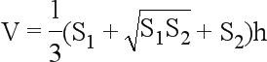

其 分别表示台体的上、下底面积 表示 台体的高

柱体的体积公式

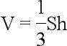其 表示柱体的底面积 表示柱体的高 锥体的体积公式

其 表示锥体的底面积 表示锥体的高 球的表面积公式



球的体积公式

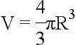

其 表示球的半径

### 一、选择题：本大题共 10 小题，每小题 4 分，共 40 分.在每小题给出的四个选项中，只有一项是符合题目要求的.

1. 已知集合 *M* = {*x* | *y* = ln(3 + 2*x* − *x*2 )}, *N* = {*x* | *x* > *a*}，若 *M* ⊆ *N* ，则实数 *a* 的取值范

围是 ( )

A. [3,+∞)

B. (3,+∞)

C. (−∞,−1]

D. (−∞,−1)

1. 复数(*a*2 − 2*a* − 3) + (*a*2 − *a* − 6)*i* 为纯虚数的一个必要不充分条件是 ( )
   1. *a* = −1
   2. *a* = 3
   3. *a* = −2或*a* = 3

D. *a* = −1或*a* = -2

1. 已知等差数列{*an* }的公差*d* 为正数，*a*1 = 1，（2

（*an an*+1 +1) = *tn*(1+ *an* ) ， *t* 为常数，

则*an* = ( )

* 1. 2*n* −1
  2. 4*n* − 3
  3. 5*n* − 4
  4. *n*

1. 下列不可能是函数 *f* (*x*) = *xα*(*ex* − *e*− *x* ) (*α*∈ *Z* ) 的图象的是 ( )

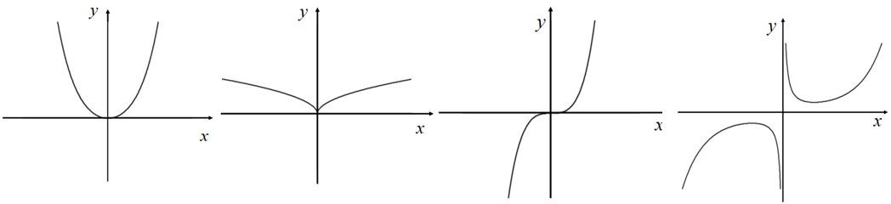

* 1. B. C. D.

1. 已知 *x*, *y*, *z* 都是正数，且 *x* + *y* + *z*=，则(*x* + *y*)( *y* + *z*)的最小值 ( )

A. 1 B. 2 C. 3 D. 4

⎧*x* ≥ 0

⎪ *y* ≥ 0

⎨*x* + 2 *y* ≤ *t*

⎪

1. 已知 *x*, *y* 满足不等式

# ⎪

⎪⎩2*x* + *y* ≤ 4

,且目标函数 *z* = 9*x* + 6 *y* 最大值的变化范围[20, 22],则

*t* 的取值范围 ( )

A. [2, 4]

B. [4, 6]

C. [5,8]

D. [6, 7]

1. 已知函数 *f* (*x*) =sin*x*+*a*cos*x*，*x*∈[0,π]的最小值为*a*，则实数*a*的取值范围是

( )

A. [0,2] B. [- 2,2] C. (- ∞，1] D. (- ∞，3]

1. 将 3 个球（形状相同，编号不同）随机地投入编号为 1,2,3,4 的 4 个盒子，以*ξ*表示其中至少有一个球的盒子的最小号码（*ξ*= 3 表示第 1 号，第 2 号盒子是空的，第 3 个盒子至少1 个球），则 *E*( *ξ* ), *E*(2*ξ*+1) 分别等于 ( )

A. B. C. D.

1. 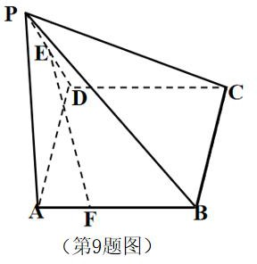已知四棱锥 *P* − *ABCD* ，底面是边长为 2 的正方形， Δ*PAD* 是以 *AD* 为斜边的等腰直角三角形， *AB* ⊥ 平面*PAD* ，点 *E* 是线段 *PD* 上的动点（不含端点），若线段 *AB* 上存在点 *F* （不含端点），使得异面直线 *PA* 与 *EF* 成300 的角，则线段 *PE* 长的取值范围是 ( )

A. B.  C.  D. 

10. 记集合*T* = {0,1,2,3,4,5,6,7,8,9}, *M* = 将*M*

中的元素按从大到小排列，则第 2021 个数是 ( )

⎭

A. 7 +

# 10

C. 5 +

# 10

9

102

# 5

102

+ 7

103

# + 7

103

+ 8

104

# + 3

104

# 7 +

10

D. 5 +

# 10

9

102

# 5

102

+ 7

103

# + 7

103

+ 9

104

# + 2

104

### 二、填空题：本大题共 7 小题，多空题每题 6 分，单空题每题 4 分，共 36 分.

11.在（2*x* − *y*)5 的展开式中，所有项系数的绝对值的和为 ， *x*2 *y*3 的系数是 .

1. 已知函数 *f* (*x*) = 2 sin *x* − cos *x* ，则 *f* (*x*) 的最小正周期 ， *f* (*x*) 的值域 .
2. 一个几何体的三视图如图所示，则该几何体的体积为 ，表面积为 .

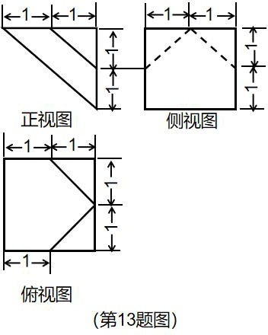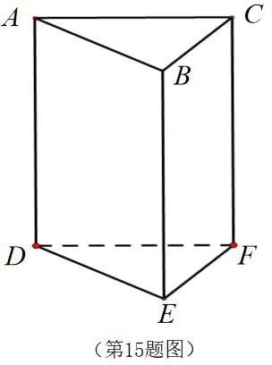

1. 在平面直角坐标系 *xOy* 中，点 *M* 的坐标为(-1,2)，且*OM* + *ON* = 0 ，动点 *P* 与 *M* , *N* 连线的斜

率之积为- ，则动点 *P* 的轨迹方程为 ， Δ*PMN* 面积的取值范围是 .

1. 如图，给三棱柱

*ABC* − *DEF* 的顶点染色，定义由同一条棱连接的两个顶点叫相邻顶点，

规定相邻顶 点不得使用同一种颜色，现有4 种颜色可供选择，则不同的染色方法有 .

1. 已知△ *ABC* 的外心为 *O* ， *AO* ⋅ *BC* = 3*BO* ⋅ *AC* + 4*CO* ⋅ *BA* ， 则 cos *B* 的取值范围是 .

17.定义 *a* ⊗ *b* = ，若 *x*, *y* > 0 ，则*μ*=⊗的最小值 .

### 三、解答题：本大题共 5 小题，共 74 分。解答应写出文字说明、证明过程或演算步骤.

1. 已知函数 *f* (*x*) = cos

（Ⅰ）若 *x* ∈，求 *f* (*x*) 的递增区间和值域；

（Ⅱ）若 *f* (*x*0 ) =，求sin（*x*0）

1. 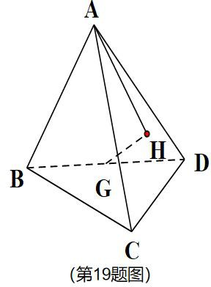已知三棱锥 *A* − *BCD* ， Δ*ABD* 和 Δ*BCD* 是边长为 2 的等边三角形，平面

*AB*D ⊥ 平面 *BCD*

（Ⅰ）求证： *AC* ⊥ *BD*

（Ⅱ）设*G* 为 *B*D 中点，*H* 为 Δ*ACD* 内的动点（含边界），且*GH* ∥ 平面*AB*C ， 求直线*GH* 与平面 *ACD* 所成角的正弦值的取值范围.

1. 数列{*an* }满足 *a*

*n*+1

+ (−1)*n a*

= 2*n* −1， *n* ∈ *N* * 且 *a* = *a* （ *a* 为常数）

（Ⅰ）（i）当*n* 为偶数时，求 *an*+4 − *an* 的值，

1

*n*

(ii) 求{*an* }的通项公式

（Ⅱ）设 *Sn* 是数列{*an* }的和，求证：

1

*S*4

# + 1 +

*S*8

# 1 < 1

*S*4*n* 4

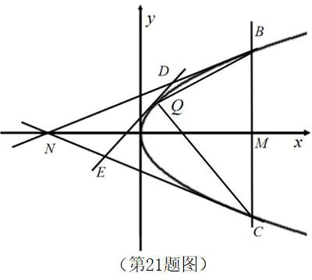21. 已知抛物线*C* : *y*2 = 2*x* ， *M* (2*a*2 ,0) , *N* (- 2*a*2 ,0)（*a* > 0），过点*M* 垂 直 于 *x* 轴 的 垂 线 与 抛 物 线 *C* 交 于 B,C ， 点 D ， E 满 足*CE* = *λCN* , *ND* = *λNB*（0 < *λ*< 1)

（Ⅰ）求证：直线 *DE* 与抛物线有且仅有一个公共点;

（Ⅱ）设直线 *DE* 与此抛物线的公共点*Q* ，记 Δ*BCQ* 与 Δ*DEN* 的面

积分别为

*S*1 ，*S*2

,求的值.

22. 已知函数 *f* (*x*) = *a* ln *x* + (*x* +1)2（*a* ≠ 0, *x* > 0)

（Ⅰ）求函数 *f* (*x*) 的单调区间；

（Ⅱ）对于任意 *x* ∈ [1,+∞)均有 *f* (*x*) − ≤ 0恒成立，求 *a* 的取值范围.

